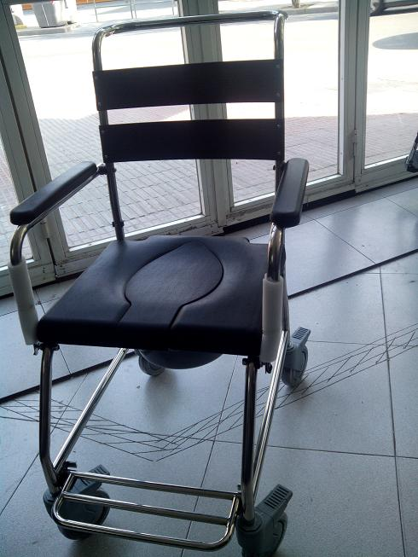

CARACTERISTICAS
- Estructura de acero inoxidable
- Apoyabrazos abatible
- Asiento soft con inodoro incorporado de poliuretano
- Apertura delantera y hueco perineal
- Ruedas de plástico
- Freno en las 4 ruedas
- Reposapiés de plataforma plegable
- Respaldo extraíble
- Peso: 17 Kg.
- Peso máximo: 100 Kg.
- Ancho asiento: 44 cm.
- Ancho total: 54 cm.
- Altura zona inferior asiento: 42 c

